Уважаемые жители г. Чаплыгина и Чаплыгинского района!

Продолжается вакцинация против гриппа

взрослого и детского населения

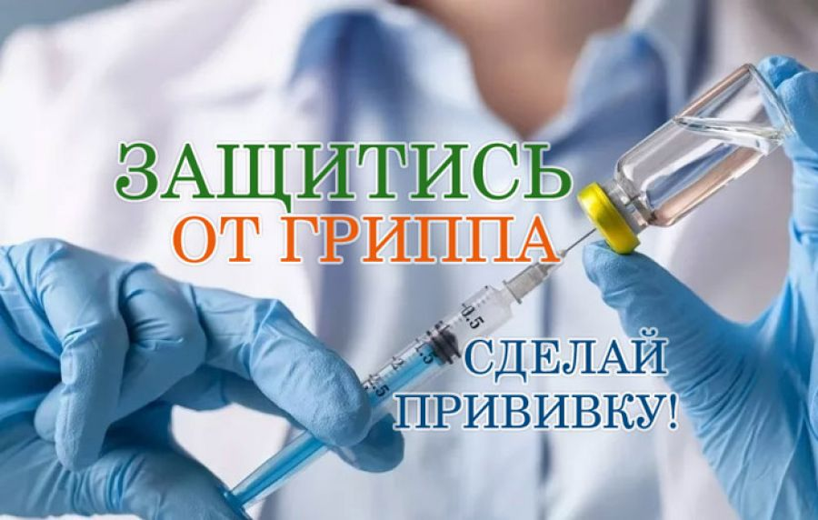
В ГУЗ «Чаплыгинскую РБ» поступила вторая партия вакцины против гриппа «Совигрипп»
для иммунизации взрослого населения.

Основным методом предупреждения и борьбы с гриппом по-прежнему остается ВАКЦИНАЦИЯ.

Напоминаем, что бесплатной иммунизации против гриппа подлежат:
- дети с 6 месяцев, учащиеся 1 - 11 классов;
- обучающиеся в профессиональных образовательных организациях и образовательных организациях высшего образования;
- взрослые, работающие по отдельным профессиям и должностям
(работники медицинских и образовательных организаций, транспорта, коммунальной сферы, социальные работники);
- беременные женщины;
- взрослые старше 60 лет;
- лица, подлежащие призыву на военную службу;
- лица с хроническими заболеваниями, в том числе с заболеваниями легких, сердечно-сосудистыми заболеваниями, метаболическими нарушениями и ожирением.

Со всеми вопросами о вакцинации обращаться к участковому врачу-терапевту, участковому врачу-педиатру или фельдшеру ФАПа по месту жительства.

За справкой обращаться в регистратуру по тел. 2-16-47, 2-14-57, 2-29-95

